EXPLICACIÓN DEL PROYECTO

**ANALISIS DE PROYECTO Y EMPRESA CLIENTE**

El proyecto que he estado desarrollando como entrega del TFG del grado superior de desarrollo de aplicaciones web (DAW) se trata de una aplicación la cual es un ERP/CRP la cual se utiliza para la empresa cliente de mi empresa. Esta aplicación cuenta como un ERP y un CRP debido a lo siguiente

ERP: La aplicación que estoy desarrollando cuenta con módulos los cuales explicaré con más detalle más adelante en la memoria los cuales se encargan de gestionar el material con el que cuenta la empresa, mas además también mantiene control sobre el material que se vende o compra por parte de la empresa a cada uno de sus clientes.

CRP: Por otro lado, también cuenta con partes las cuales se podrían calificar de CRP en las que la aplicación ayuda a gestionar los clientes con los que cuenta la empresa, ya que esta almacena todos los clientes que tiene y los sabe manejar debidamente dependiendo de su situación haciendo uso de los módulos correspondientes.

La empresa para la que trabaja la empresa en la que estoy haciendo las practicas se trata de una empresa de instalación de estaciones meteorológicas las cuales se encargan de recibir información del medio ambiente para posteriormente avisar de ciertos eventos meteorológicos que pueden dificultar el conducir por carreteras, previendo así accidentes que, de otra forma, hubiesen sido notificados con mucho mas retraso, poniendo así en peligro a los conductores.

**ANALISIS DE APLICACIÓN**

Una vez explicado la misión del proyecto y explicado muy brevemente y por encima que hace la empresa que lo utiliza, ahora describiré los diferentes módulos con los que cuenta la aplicación para llevar a cabo su cometido

Estos se pueden diferenciar en 5, los cuales son: Clientes, Facturas Clientes, Proveedores, Facturas Proveedores y Almacén.

**-CLIENTES**

Este módulo trata principalmente de la gestión sobre todo lo relacionado a los clientes de la empresa, los cuales necesitan ser almacenados correctamente en la base de datos para posteriormente tratar con ellos. Este módulo se divide en 4 apartados funcionales (el 5to de momento no lo es porque la empresa no ha especificado como quiere que funcione)

-CLIENTES:

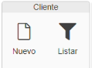

Haciendo uso de este apartado podemos almacenar la información de cada uno de los clientes de la empresa haciendo uso de los distintos apartados con los que cuenta la página que los describe.

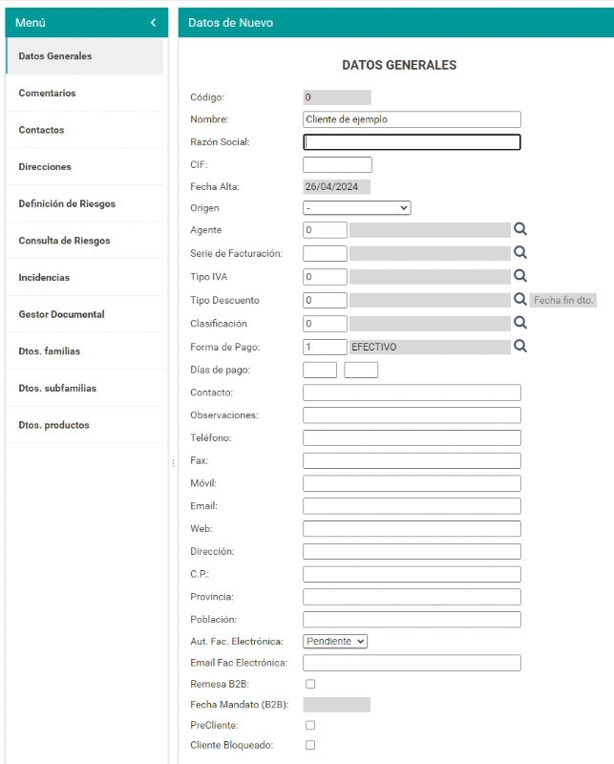

En este formulario se puede apreciar la gran cantidad de información que se almacena en cada uno de los clientes para posteriormente poder tratar con ellos a la hora de generar información relacionada con ellos, este formulario además es usado tanto como herramienta de creación de usuarios, como herramienta de edición y añadido extra de información, el añadido extra de información solo puede ser realizado cuando el formulario se usa para la edición de un cliente ya que de otra forma, no se tendría forma de referenciar a quien se le está añadiendo dicha información resultando así en errores e información innecesaria.

La gran mayoría de apartados del menú que podemos ver a la izquierda son bastante explicativos una vez leemos su nombre, pero estos son los que veo necesarios resaltar para aclarar su funcionamiento:

* Definición de riesgos/Consulta de riesgos: Estos dos apartados tratan sobre la cantidad de dinero con la que cuenta el cliente como riesgo de cara a la empresa, esto significa que, si el cliente no cuenta con el dinero necesario para hacer el pago inmediato del material que pide, este aun así puede recibirlo “endeudándose” con la empresa para poder hacer uso de ese material cuando le es necesario.

-El primero de estos apartados, como su nombre indica, sirve para definir la cantidad de riesgo que puede asumir la empresa con ese cliente dándole así un margen para que este pueda ser más flexible a la hora de comprar materiales

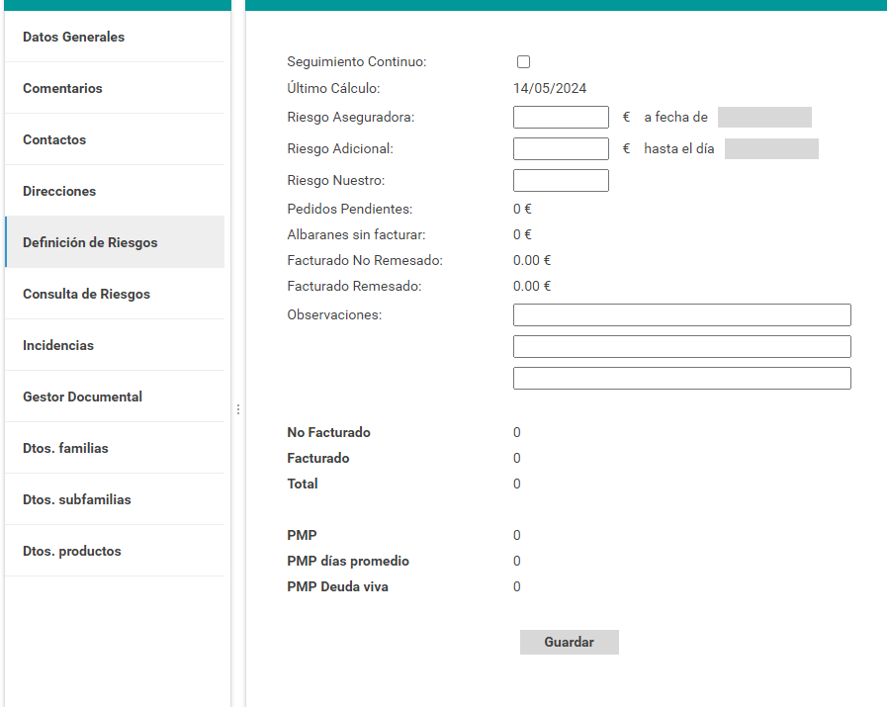

-El segundo de los apartados por otra parte, trata de hacer consulta de cuanto de ese riesgo el cliente está usando, en este apartado se puede ver el riesgo que usa el cliente tanto el albarán como en facturas

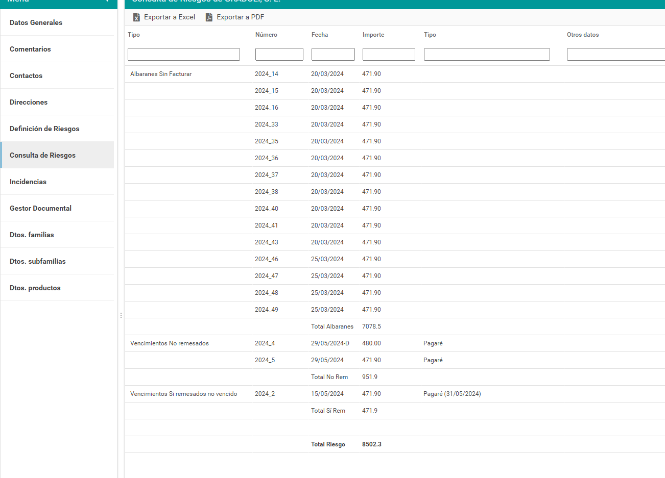

(Ejemplo de un cliente ya establecido)

* Incidencias: Aunque su nombre sea bastante explicativo de por sí, una función que me gustaría aclarar es que los usuarios son bloqueados siempre y cuando haya una incidencia sin resolver, esto quiere decir que, si las incidencias no son resueltas, el usuario no puede ser interactuado con el de ninguna forma, evitando así errores a la hora de gestionar tareas con el

-PEDIDOS:

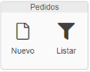

Haciendo uso de este apartado del módulo de clientes es donde se empiezan a poner en uso los clientes creados anteriormente, siempre y cuando estos no estén bloqueados.

Para hacer esto, hacemos uso del formulario de creación de pedidos en el cual se nos preguntará por toda la información necesaria a la hora de realizar uno

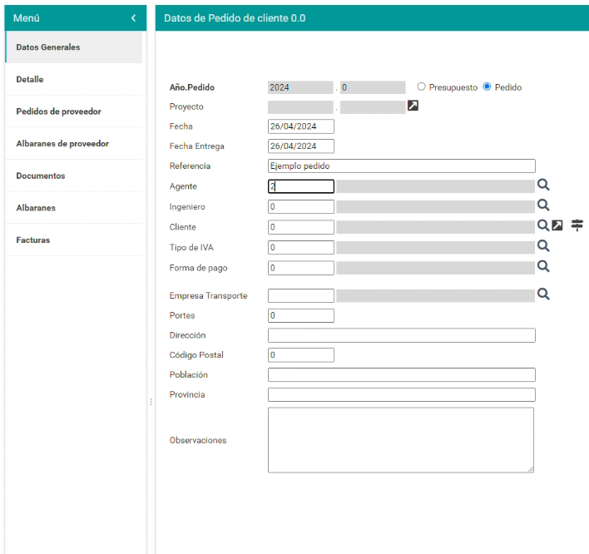

Haciendo uso del menú de la izquierda podremos rellenar la información de que contiene el pedido (Apartado de “Detalle”), una vez este haya sido creado ya, para así poder asociar los materiales a su pedido correspondiente. Esta asociación de material se lleva a cabo haciendo uso de un buscador de piezas con el que, siguiendo los pasos necesarios se nos permitirá añadir las piezas que necesitemos al pedido y posteriormente calcular el coste de este.

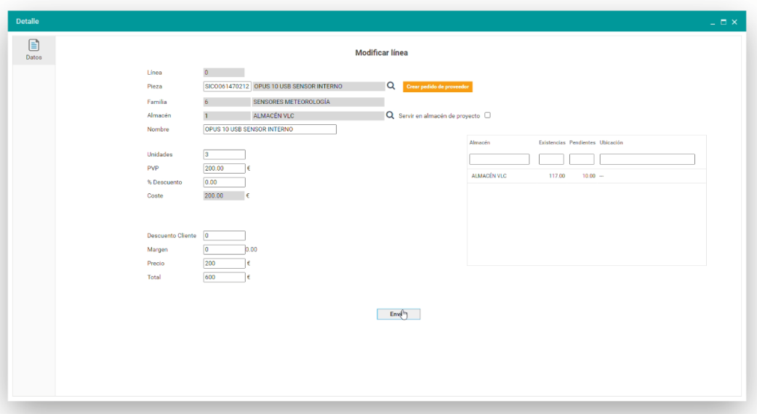

Además de añadir materiales al pedido que hemos creado, también podemos consultar información extra sobre el pedido haciendo uso de los demás apartados, estando estos divididos en dos apartados, información hacia proveedores e información hacia el cliente.

La información dirigida hacia los proveedores trata de que, en el caso de que la empresa no cuente con suficiente material para abastecer la demanda del pedido, esta puede hacerle un pedido a uno de sus proveedores con los materiales que necesita, estos pedidos se quedarían guardados en el apartado de “Pedidos de proveedor”, estos pedidos por ende generan albaranes los cuales también tienen que ser almacenados, los cuales quedarían representados en el apartado de “Albaranes de proveedor”.

Por otro lado, la información dirigida hacia el cliente, es la información que la empresa maneja relacionada a los distintos documentos asociados a el pedido que se está realizando, siendo su funcionamiento parecido al de la información hacia los proveedores, pero en este caso la empresa es el proveedor, por lo que es necesario guardar los datos sobre los albaranes y facturas que genera el pedido para poder hacerse cargo de él, esta información iría almacenada en sus respectivos apartados.

Una vez el pedido ha sido rellenado al completo, este puede generar un albarán directamente desde su página de edición haciendo uso del botón en la parte superior de la pantalla, sin necesidad de hacer pasos extra y garantizando que el albarán se genera en base a los datos que estamos manipulando

Por otra parte, también se pueden realizar creaciones de proyectos en base a la información del pedido que estamos manejando con el mismo procedimiento explicado para los albaranes, solo que en este caso debemos de hacer uso del botón de “Crear proyecto”, asegurando así una vez más que el proyecto se crea en base al pedido en el que nos encontramos, dejando así fuera margen de error a la hora de seleccionar el pedido para el que se realiza el proyecto

-ALBARANES:

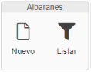

Una vez los pedidos son llevados a cabo, estos generan un albarán el cual engloba la información de todos los materiales que son asociados al pedido y además verifican que el pedido se ha llevado a cabo y el material ha sido recibido, la información que se maneja en los albaranes es la siguiente:

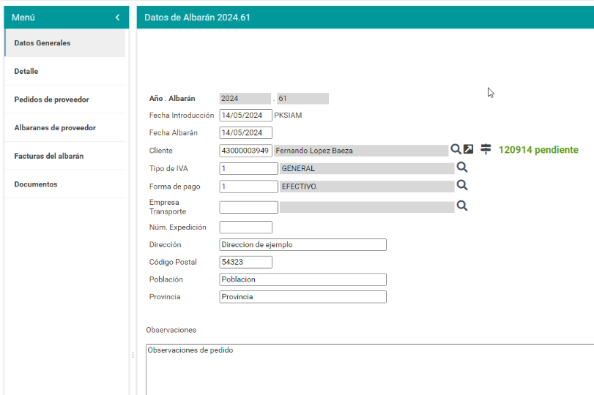

Como se puede apreciar en la imagen, es necesario rellenar la información de cuál ha sido la empresa de transporte encargada de llevar a cabo la entrega del material mas además el número de expedición para poder mantener un control sobre quién y cuando ejecutan las entregas a los distintos clientes, por lo demás los apartados del menú de la izquierda funcionan igual que los del apartado de pedidos, esto se hace para que la información de la transacción entera, desde el inicio del pedido al final del pago de este, sea accesible desde cualquier punto de esta haciendo así que sea más fácil de ver y manejar.

Una vez el albarán es validado, este genera una factura relacionada a él, el cual está relacionado al pedido haciendo así que la continuidad de la información sea muy sencilla de entender, estas facturas siguen el mismo me todo explicado en el punto anterior para su generación, puesto que pueden ser generadas manualmente, estas también pueden ser generadas directamente desde el albarán haciendo uso del botón situado en la parte superior de la pantalla “Crear Factura” (Posteriormente hablaré de las facturas).

-PROYECTOS

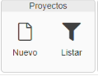

El apartado de proyecto trata de las trabajos con los que cuentan los instaladores de las estaciones / personal encargado de mantenimiento / etc.

Los proyectos pueden ser creados de dos formas, la primera es simplemente haciendo uso del formulario de creación de nuevo proyecto, el cual se puede acceder a el haciendo uso del botón “Nuevo” en la pantalla principal de la web

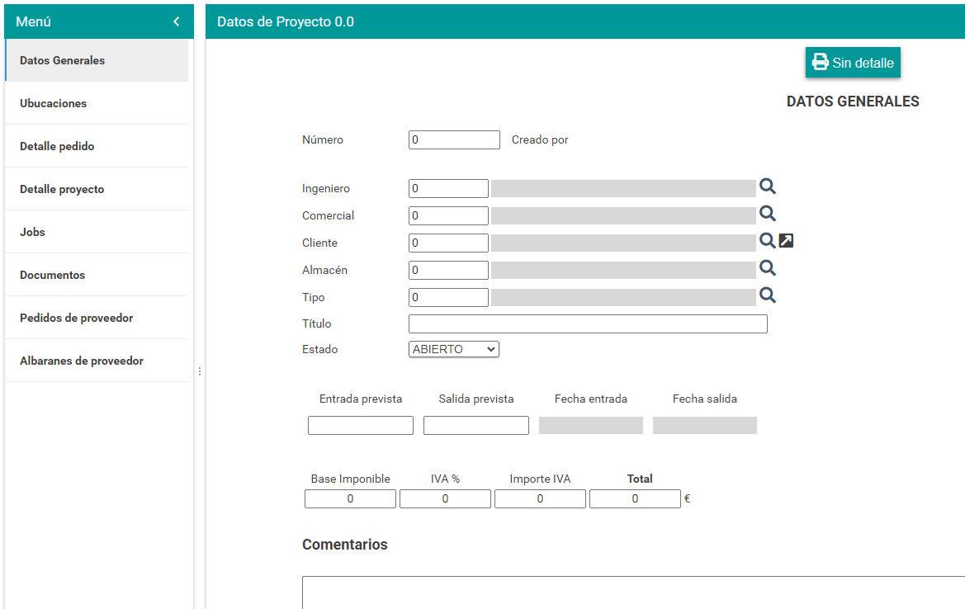

Una vez rellenado el formulario de nuevo proyecto, a este se le puede añadir más información, haciendo uso de los apartados del menú de la izquierda.

El apartado de ubicaciones cuenta con un proceso automatizado el cual crea un “espacio de proyecto” el cual representa donde se esta dejando todo el material relacionado con el proyecto. En el caso de contar con mas de una ubicación para el material del proyecto, siempre pueden ser añadidas mas tarde.

Detalle de pedido trata del material necesario para llevar a cabo el proyecto, contando así con una lista de materiales las cuales se descuentan del stock del almacén, al estar en uso.

El apartado de Jobs trata de la parte mas importante del proyecto para los trabajadores, ya que es la encargada de representar las diferentes tareas del proyecto. Estas pueden ser editadas y, haciendo uso de las id de referenciado de los trabajadores ingresar horas en ellas para llevar cuenta de cuanto tiempo están trabajando para luego añadirlo a su total de horas.

**FACTURAS CLIENTE**

En este módulo se tratan las facturas creadas previamente y las creadas a mano haciendo uso de este módulo, también se procesan y tratan los vencimientos que van asociados a estas y las remesas de las cuales los vencimientos forman parte.

Cada una de las funcionalidades mencionadas cuenta con su propio apartado en este módulo, los cuales son:

-FACTURAS

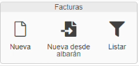

En este apartado del módulo se controlan todas las facturas generadas por la aplicación, la información de estas puede ser visualizada haciendo uso del formulario el cual puede ser usado para crear o modificar facturas, siendo esta la información que maneja

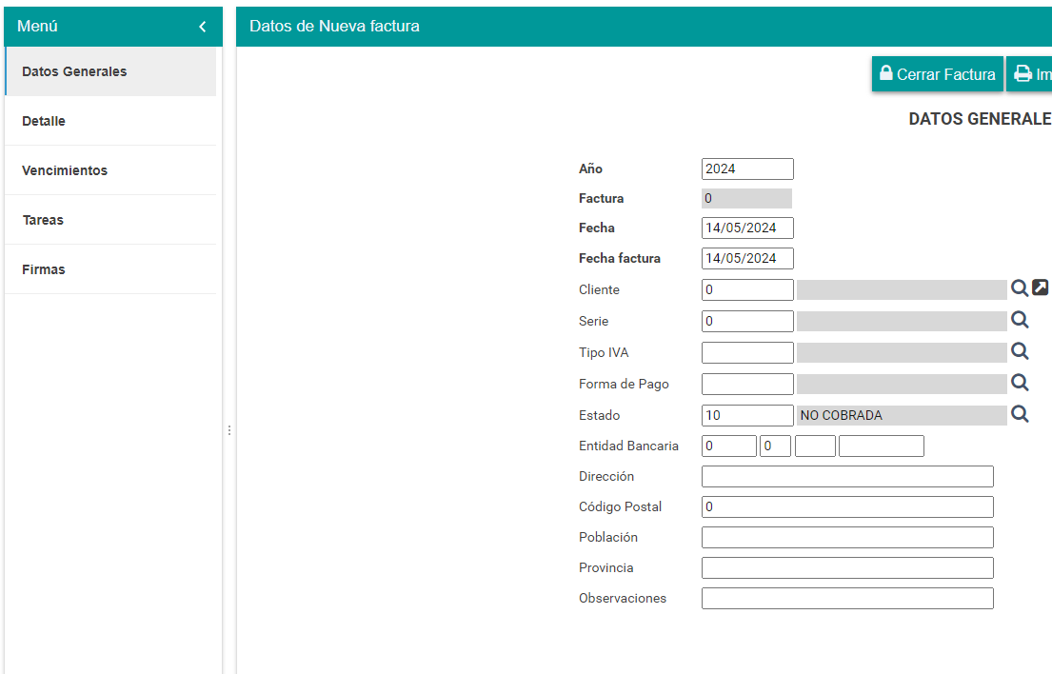

Estas facturas cuentan con una función extra en su apartado, como se puede apreciar en la primera imagen, en la cual pueden crearse a partir de un albarán existente que no cuente con una factura asociada a él, esto se consigue filtrando por todos los códigos de referencia de los albaranes que se encuentran asociados a una factura, y los que no hayan salido en esa lista, son posibles candidatos a aparecer para que una factura se cree a partir de sus datos

-VENCIMIENTOS

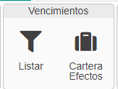

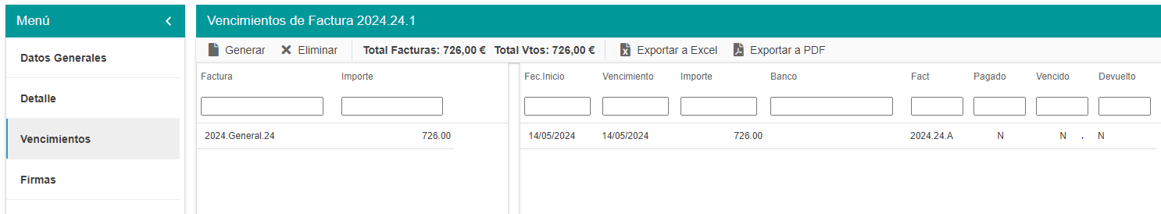El apartado de vencimientos se encarga de controlar todo lo relacionado con los vencimientos de las facturas, como se puede apreciar, este apartado no cuenta con un botón de creación, ya que estos solo pueden ser creados haciendo uso del apartado “Vencimientos” del formulario de facturas

Haciendo así que estos se vinculen correctamente a la factura que corresponden.

Por otro lado, los vencimientos no pueden ser generados manualmente, es decir, estos cuando se generan desde este apartado, cuentan con un proceso automático que recoge los datos necesarios como la forma de pago (EJ: Confirming de 120 días) y el tipo de factura (EJ: Recibo) y los genera acorde a esta información.

Como se puede apreciar en la imagen, este apartado cuenta también con un botón llamado “Cartera de efectos”, lo que este botón hace es comprobar todos los vencimientos que se encuentren pagados, formen parte de una remesa y además no estén vencidos. El objetivo es el de poder recalcular cuales son los riesgos de los clientes de la empresa para que estos se actualicen acorde a lo que pagan, haciendo así que estos puedan volver a comprar haciendo uso de ese “margen” que luego tienen que pagar.

-REMESAS

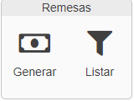

En este apartado se lleva a cabo la creación y posterior edición de las remesas de vencimientos de la empresa en las cuales se agrupan distintos vencimientos para una mayor facilidad a la hora de pagar estos, en vez de ir pagando uno a uno ya que esto genera más comisiones y es menos ordenado.

Inicialmente, cuando esta se crea, la pantalla de creación es simple, teniendo que indicar solamente el banco, la fecha a remesar y el tipo de vencimiento que se va a remesar (EJ: Recibo)

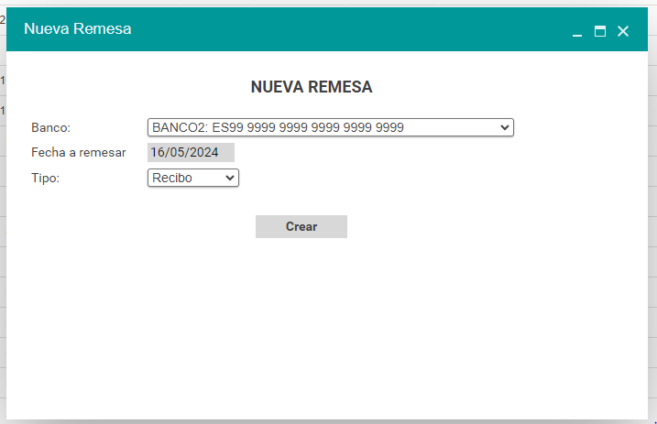

Posteriormente a su creación, la remesa se debe editar, añadiendo así cada uno de los vencimientos que se desean remesar juntos, estos pueden ser filtrados en base a dos fechas

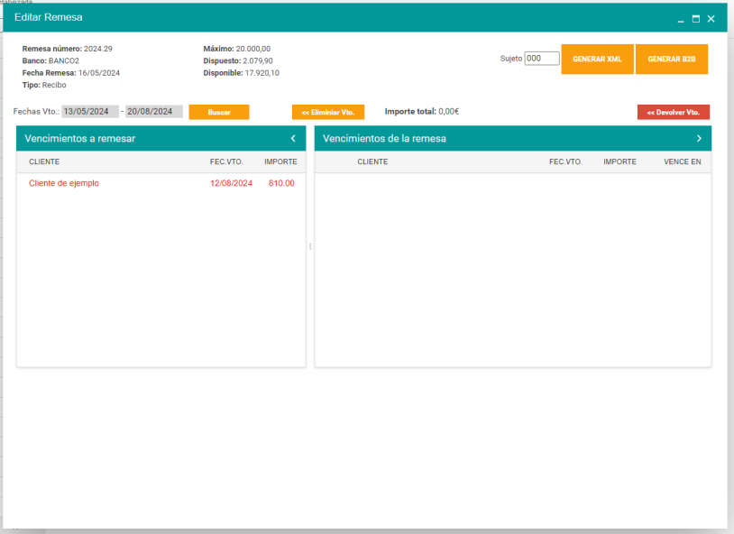

**PROVEEDORES**

En este módulo se guarda y controla toda la información relacionada con los proveedores, haciendo así posible la interacción con estos gracias a que sus datos se guardan de forma ordenada y con un formato en específico. El funcionamiento de este módulo es muy parecido al módulo de clientes, pero en este caso la empresa es el cliente, y tiene que guardar la información de su proveedor. Esto se consigue con los siguientes apartados:

-PROVEEDORES:

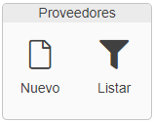

Al igual que en el apartado “Clientes” del módulode clientes este apartado sirve para guardar información, pero en este caso nosotros somos el cliente del proveedor, por lo que debemos guardar los datos necesarios para tratar con el

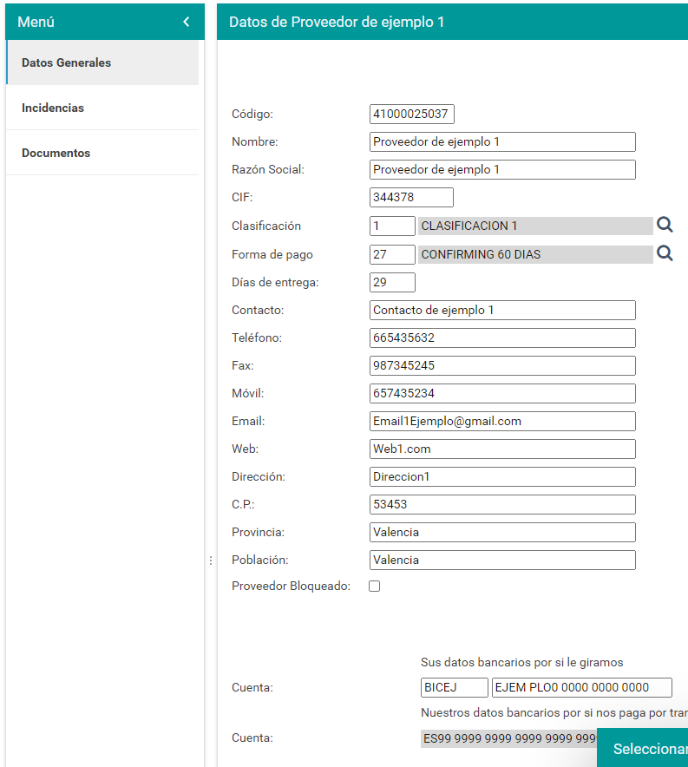

En el apartado de incidencias podemos agregar los problemas con los que cuente el proveedor haciendo que este se bloquee y su uso no sea posible, esto se consigue comprobando la tabla de incidencias de proveedor, si en alguno de los resultados se encuentra alguna incidencia sin resolver, el proveedor permanece bloqueado.

Esto hace que el proveedor no sea representado a la hora de elegir proveedor para hacer referencia de este en algún lado (EJ: A la hora de hacer un pedido, cuando se selecciona a que proveedor se le hace el pedido, los que se encuentren bloqueados no aparecerán en la tabla de selección).

La misión del apartado de documentos es el de asociar documentos a los proveedores, el problema que tenemos es que por ahora solo se pueden crear los registros que representan a los documentos, la función de asociarlos/subirlos aún está por desarrollar

**PEDIDOS PROVEEDORES**

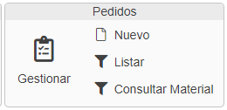

En este módulo, los usuarios son capaces de generar pedidos directamente a proveedores para pedir material que necesite la empresa, además estos pedidos también pueden ser realizados en los albaranes de los clientes en el caso de no contar con stock suficiente para cumplimentar la entrega de material.

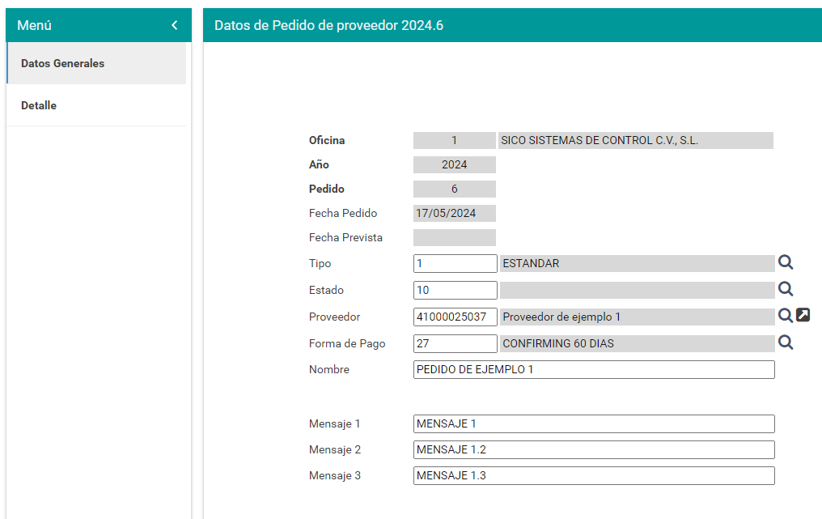

El apartado de detalle del pedido, por el momento no se encuentra desarrollado ya que cuenta con la función importada directamente desde otro programa de la empresa el cual no es compatible, esto se hizo para ver si se podía reutilizar el código, pero, al este no ser compatible ha dejado a mi empresa de practicas en espera para ver como quiere diseñar este apartado el cliente o como mínimo, ver la forma de lidiar con esto que tiene la empresa, para diseñar un código acorde a sus necesidades.

**ALBARANES PROVEEDORES**

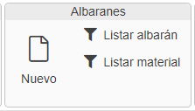

Los albaranes de proveedor funcionan de forma similar a los albaranes de cliente, pero, estos como en todos los apartados de proveedor mencionados anteriormente cuentan con datos necesarios diferentes, una vez estos son rellenados, se le pueden añadir piezas a los albaranes y que estos modifiquen el precio de la factura del albarán de proveedor

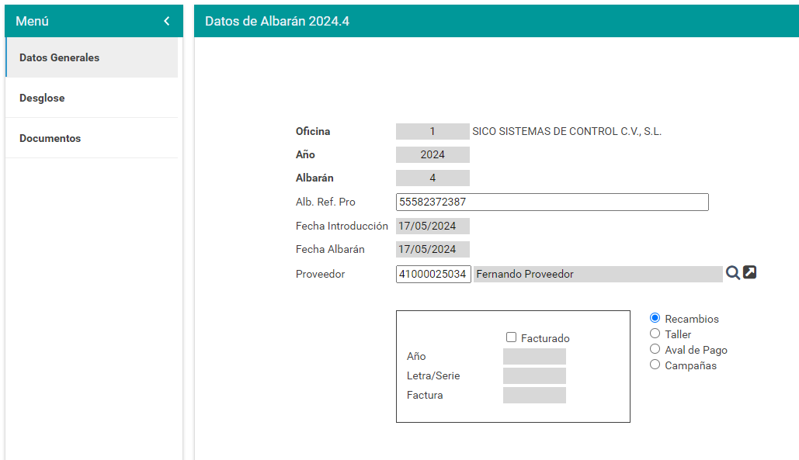

La forma de añadir elementos al albarán es bastante simple y entendible ya que tan solo es necesario rellenar este formulario

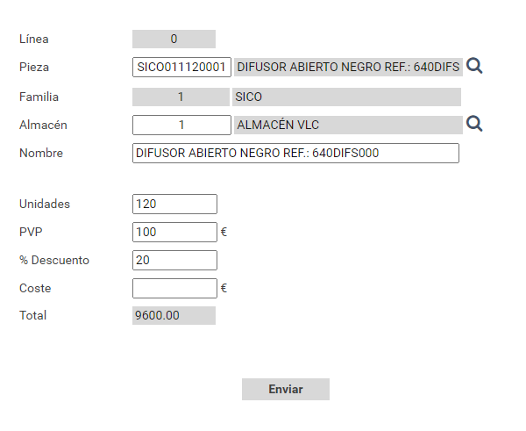

Una vez definido que pieza forma parte del registro del albarán que estamos modificando, se establece en que almacén se recibe y el nombre de la pieza.

Finalmente, se le establece la cantidad de unidades recibidas, el precio unitario de estas, el descuento que pueden llegar a tener y finalmente el calculo del coste total de las/la pieza que se quiere recibir.

Además de el sistema de añadido de materiales, los albaranes cuentan con el mismo sistema de documentación que los proveedores, y por ende cuenta con el mismo problema, se pueden generar registros, pero no se le pueden asociar documentos.

Por ultimo los albaranes de proveedor cuentan con una propiedad especial a la hora de listarlos, ya que estos pueden ser buscados individualmente haciendo uso de sus características para filtrarlos. O también pueden ser buscados en base a una pieza de las que contiene su desglose, para así poder ver a quien se le ha comprado cierta pieza.

**-FACTURAS PROVEEDOR**

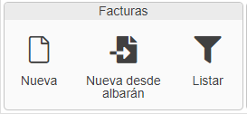

Las facturas de los albaranes de proveedor deben de ser generadas haciendo uso del botón “Crear desde albarán” para asociarlas a un albarán existente ya que el formulario de datos de los albaranes de proveedor no cuenta con el botón “Crear factura”.

Una vez generada la factura desde un albarán esta pasará a contar con todos los datos con los que contaba el albarán

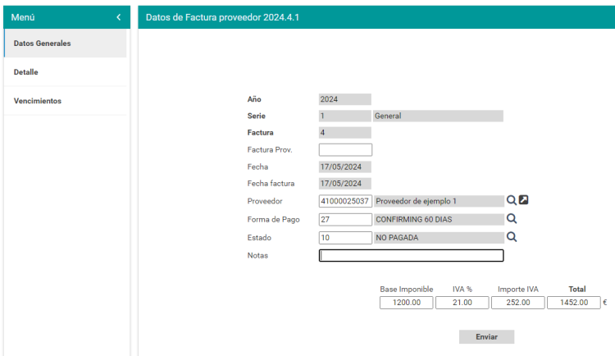

Una vez creada la factura, la podemos modificar en caso de ser esto necesario.

El formulario de facturas también cuenta con su respectivo apartado de vencimientos el cual los genera acorde a la información incluida en la factura y a la forma de pago asociada a esta.

-REMESAS

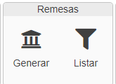

Una vez los vencimientos han sido creados, estos pueden ser juntados en remesas para poder hacer pago de ellos de manera mas sencilla y sufrir menos de comisiones por el banco ya que pagándolos uno a uno estas pueden suponer un coste extra que con las remesas se evita.

Haciendo uso del botón de generar, se abre un formulario en el cual hay que seleccionar los parámetros con los que queremos que se genere la remesa

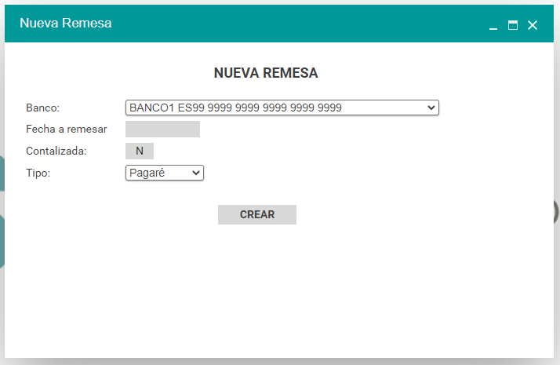

Una vez creada la remesa, la debemos de seleccionar y se nos abrirá la ventana de edición de remesas.

Con esta ventana podemos seleccionar un rango de dos fechas, los cuales harán aparecer todos los vencimientos que venzan entre las dos fechas seleccionadas. Haciendo doble click en uno de los vencimientos representados lo añadiremos a la remesa y su valor se añadirá al de la remesa, pasando así a ser el valor de la remesa la suma de todos valores de los vencimientos que la comprenden.

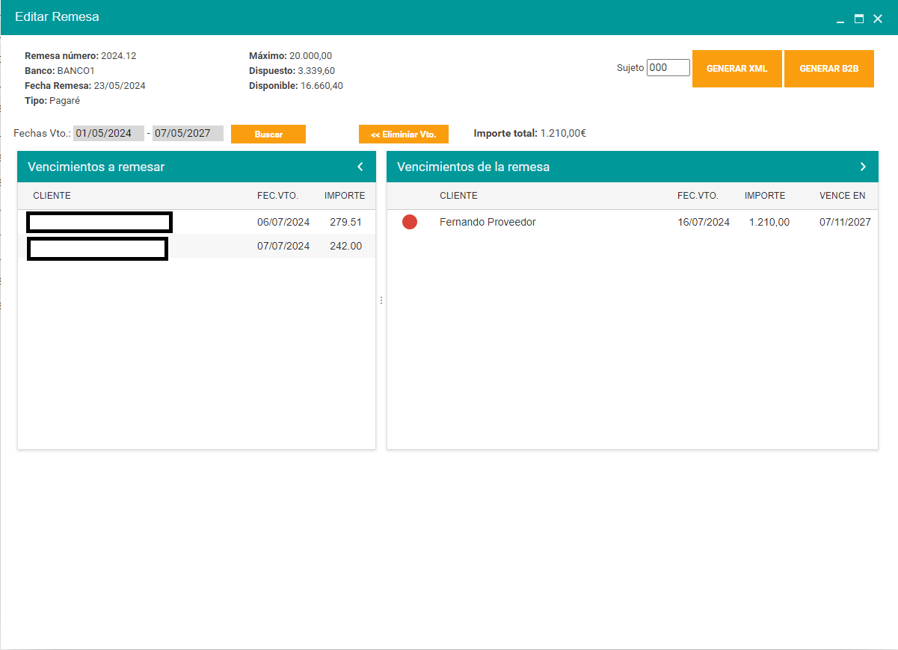

A diferencia de las remesas de clientes, en este caso la empresa no se hace cargo de la devolución de vencimientos, de eso se encarga el proveedor. Por lo que la función de devolver vencimientos ha sido eliminada de la pantalla de remesas de proveedor.

**ALMACEN Y PRODUCTOS**

ALMACEN

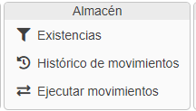

El modulo de almacén y productos es el encargado de representar los materiales con los que cuenta la empresa, donde se encuentra cada uno de estos y cuales son los que necesitan existencias.

También se puede consultar los distintos almacenes con los que cuenta la empresa, haciendo así que el diagnostico de stock de los almacenes sea sencillo pudiendo realizar movimientos entre estos, cosa la cual ayuda a mantener una media de stock entre ellos sin dejar a uno sin existencias y a otro con exceso de material.

Otra de las funciones más útiles de este modulo es el “Histórico de movimientos” el cual, como su nombre indica, guarda un historial de todos los movimientos que se han realizado en todos los almacenes. Esto puede ser de gran ayuda en el momento de encontrar donde se ha realizado un error de gestión de materiales, para así arreglarlo con la mayor rapidez posible.

-PRODUCTOS

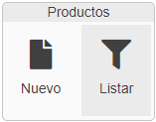

Por último, el modulo de productos se encarga de dar de alta los productos y materiales con los que cuenta la empresa los cuales aún no están dados de alta en el programa (Este también puede eliminarlos en caso de error)

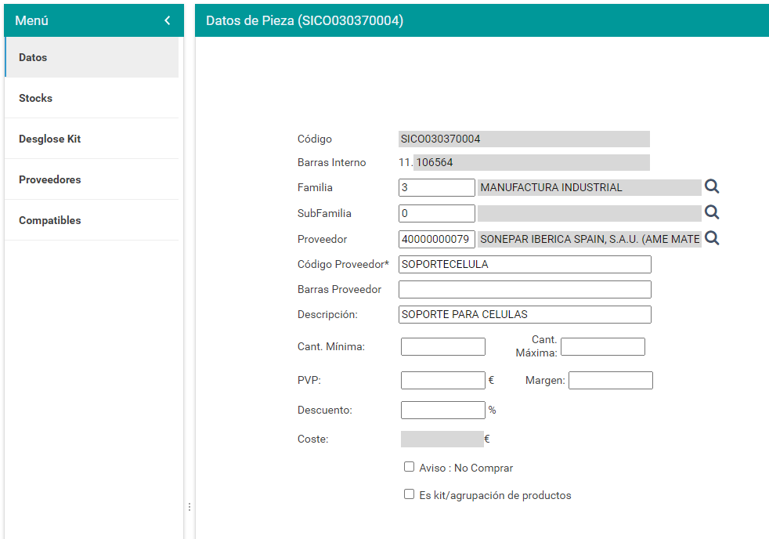

El apartado de stocks sirve para controlar la cantidad de un mismo material que hay en la empresa, este puede ser modificado tanto positivamente como negativamente.

Por otra parte, el apartado de Kits sirve para indicar que un elemento forma parte de un kit, con este apartado podemos asociar un material a los kits que sean necesarios, para que así a la hora de comprarse uno de los materiales, al cliente se le sugiera la compra de todo el kit entero.

Proveedores sirve para añadir distintos proveedores los cuales pueden proporcionar el material que estamos editando, y por cuanto dinero lo pueden proporcionar a la empresa, ya que, dependiendo de las circunstancias tanto del proveedor como de la empresa, el precio de cada uno de los proveedores puede cambiar.

Finalmente, el apartado de compatibles, indica con que materiales es compatible el material que estamos editando, esto quiere decir que en el caso de que un material no este disponible en el momento de hacer un montaje, siempre se pueden buscar otros (Compatibles) los cuales hagan la misma función que ese para reemplazarlo.

